Éditorial

Liberté… Égalité… Fraternité.
Suite au massacre des journalistes de Charlie Hebdo début janvier, le monde occidental s’est tout d’un coup rappelé de ces slogans qui sont à la base de nos différentes démocraties.
Ces cris de la Bastille fusèrent partout et on les retrouva sur nombre de calicots de ces millions de manifestants qui défilèrent à Paris et dans bien d’autres capitales européennes. Ces jours-là, on affirmait haut et fort qu’il n’y avait ni musulmans, ni juifs, ni chrétiens, que nous étions tous frères ! Rabbins, Imams et Curés se serraient les coudes en tête de multiples cortèges spontanés. Au premier rang de marches bien organisées, très surveillées et surtout superbement médiatisées, trônaient les chefs d’états et les politiciens de tout poil….En voyant cet étalage d’émotion et de zèle à bien faire, j’avais envie d’ajouter : « Il n’y a ni riches, ni pauvres, nous sommes tous humains ! »…
Et puis il y a eu tout le reste des actualités terroristes avec, pour couronner l’ensemble, la destruction mouvementée d’une cellule djihadiste dans ma bonne ville de Verviers. La rue de la colline, je la connais…Pendant 6 ans, chaque jour, midi et soir, après les cours au collège Saint François Xavier, j’y ai attendu le Tram 2 qui me ramenait chez moi à Dison.
Fraternité…Nous sommes tous frères !…Maintenant c’est l’Ukraine qui fait la Une…Liberté, Egalité : si vous n’avez pas la bonne religion, au Moyen Orient on vous coupe la tête, tout simplement. Le flot successif de ces horribles faits divers nous a fait oublier qu’en Afrique de l’Ouest on n’en a pas encore fini avec la catastrophe Ebola. Avez-vous remarqué qu’on n’en parle plus à la TV…
Dans la presse spécialisée et sur des sites comme celui de la BBC, on vous tient au courant de l’évolution de ce cataclysme qui a fait trembler le monde entier. Et si Ebola arrivait chez nous ? Plus d’un « promeneur » européen, atteint simplement de malaria mais ayant visité ces pays maudits, s’est retrouvé en quarantaine dans le meilleur hôpital de sa nation d’origine…
Maintenant que notre équipe B.Fast est rentrée au pays, que le président Obama a rappelé ses soldats « at home », la fièvre Ebola, on n’y pense presque plus…Mais ce n’est pas fini ! Les plus optimistes parlent de fin 2015 pour en arriver au cas « Zéro ».
Le problème, c’est que même après avoir enseveli la dernière victime d’Ebola, l’humanité n’en aura toujours pas terminé avec ce danger. Les causes du fléau vont persister longtemps, très longtemps. La pauvreté est un mal tenace qui est à l’origine de presque tous les problèmes du monde.
Ce qu’il faut maintenant c’est le courage de s’attaquer aux racines de cette crise destructrice de vie…de lutter pour plus de fraternité, plus de solidarité entre les hommes qui, oui, sont tous frères. Que les riches soient surtout riches en amour et en partage avec les plus démunis.
Dans l’avenir il faudra encore beaucoup d’aides et de générosité pour relever ces pays anéantis par l’épidémie dévastatrice. Si les gens de là-bas restent englués dans la misère à cause du manque d’Hygiène, sans accès à l’eau potable, aux soins de santé et aux médicaments. S’ils continuent à vivre dans un environnement qui frise l’indécence alors ils seront prêts pour le retour de n’importe quelle calamité…et le cercle vicieux ne fera qu’un tour de plus.
Finalement la balle reste chez nous, dans les pays riches. Nous en laverons-nous les mains ?
Manu Quertemont

Hygiène : Egalité ?

TOILETTES-WC-LATRINES
De tous les défis auxquels l’Afrique est confrontée, l’accès à l’assainissement et à l’hygiène sont les plus pressants. La preuve : plus de 87% des populations au Sud du Sahara continuent à déféquer à l’air libre. Ce qui n’est pas sans conséquences, avec notamment des maladies, une baisse de la productivité... Le constat est plus qu’alarmant. Sur le continent africain, une personne sur trois n’a pas accès à un assainissement (égouts) adéquat.
Spécialiste de l’environnement, Moustapha Mboup l’explique en des termes techniques : «C’est un triste constat qu’environ 87 % des populations rurales d’Afrique subsaharienne pratiquent encore la défécation à l’air libre, et que seules trois personnes sur 10 se lavent les mains à l’eau et au savon aux moments critiques».
Il s’exprimait ainsi, récemment, lors d’un atelier sur l’état des lieux de la gestion de l’assainissement en Afrique. Selon lui, ces statistiques prouvent la nécessité, pour les pays africains, de déployer plus d’énergie et de dérouler des stratégies pertinentes. L’objectif étant d’amener leurs populations à adopter des comportements hygiéniques. «L’immense défi à relever, aujourd’hui, ne concerne donc pas seulement les équipements et les services d’assainissement ; nous devons également nous préoccuper du changement de comportements de nos concitoyens pour que la santé de tous s’améliore de manière significative et durable», a-t-il plaidé.
Chef du Programme plaidoyer et communication du Conseil de concertation pour l’approvisionnement en eau et l’assainissement, Mme Amanda Marlin dresse, quant à elle, un tableau sombre de la situation. Point positif, «Le rôle primordial de ce secteur dans la prévention des maladies, la lutte contre la mortalité infantile, l’éducation, l’économie et la réduction de la pauvreté grâce à la responsabilisation est de plus en plus compris», constate-t-elle.
D’après Mme Marlin, il est aujourd’hui admis que la couverture des besoins en assainissement et hygiène a des impacts positifs sur la performance des filles à l’école. Ce qu’elle explique par le fait qu’en plus des lieux d’habitations, il faut étendre la couverture en assainissement aux écoles, mais aussi aux centres de santé, lieux de travail ainsi qu’aux structures publiques. Mme Marlin reste convaincue que c’est la seule solution qui vaille pour augmenter le nombre de filles qui continuent à fréquenter l’école, même après avoir atteint l’âge des règles.
Au-delà du changement de comportements, elle prêche le suivi et l’évaluation des efforts et des engagements des gouvernements.
L’autre constat dressé par ces spécialistes est que ces questions ne sont pas abordées de façon régulière par les médias. Ces derniers s’emparent de ces sujets lorsqu’il y a des problèmes, constate-t-on.
Par conséquent, ils pensent que cette approche ne favorise pas les changements de comportements et ne contribue pas non plus à l’éveil de conscience chez les politiques qui ont la responsabilité d’accorder plus de financements à ce secteur. «Les questions liées à l’eau, à l’hygiène et à l’assainissement de base occupent de plus en plus une place importante dans le contenu de nos médias. Mais il est vrai que, très souvent, c’est à l’occasion des catastrophes comme des coupures d’eau que la presse et les journalistes dans leur ensemble se saisissent de ces questions», fait remarquer Moustapha Mboup.
En outre, il précisera que l’atelier sonne comme un appel aux journalistes de l’Afrique de l’Ouest de veiller, désormais, à mettre à l’ordre du jour ces questions. Mais aussi d’amener les patrons de presse à entendre davantage les cris des journalistes spécialistes en eau et en assainissement. «Il est une évidence que les médias doivent s’approprier des questions d’eau et d’assainissement (Wash) parce qu’aucun pays ne peut prétendre au développement tant que l’accès à l’eau et à l’assainissement n‘est pas garanti pour tous», estime M. Mboup.
Coordonnateur du Réseau sous régional des journalistes pour l’eau et l’assainissement, Alain Tossounon plaide pour un changement d’approche dans le traitement des informations relatives à cette problématique. «Il faut nous remettre en cause, revoir notre manière de faire pour intéresser les lecteurs et les auditeurs. Les sujets sur l’eau, l’assainissement, les toilettes n’accrochent pas. Ces personnes qui ne se privent pas d’acheter des téléphones portables, ne voient pas l’intérêt de disposer de toilettes décentes», relève Alain Tossounon.

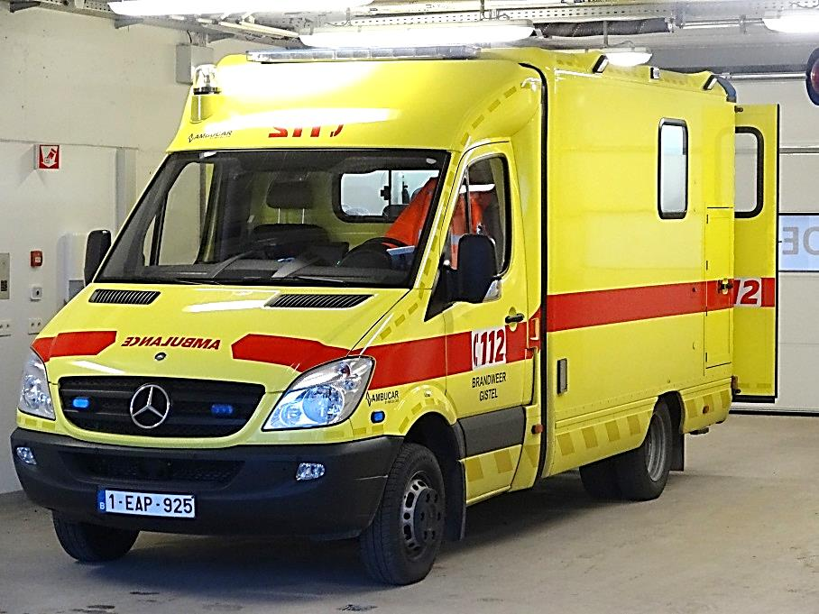

Service de Santé : Fraternité ?

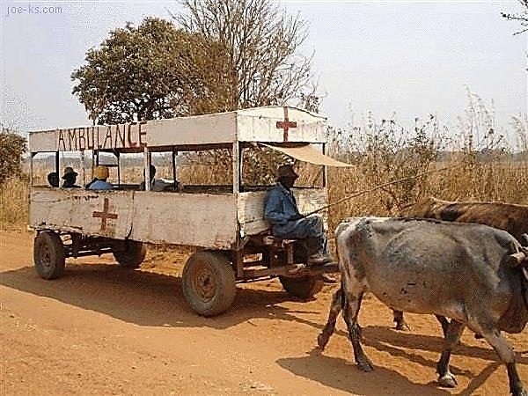

Carte mondiale accès aux soins de Santé

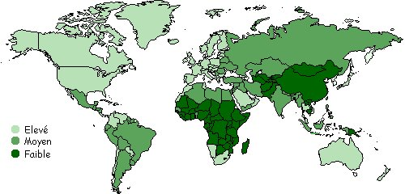

Carte mondiale accès aux médicaments

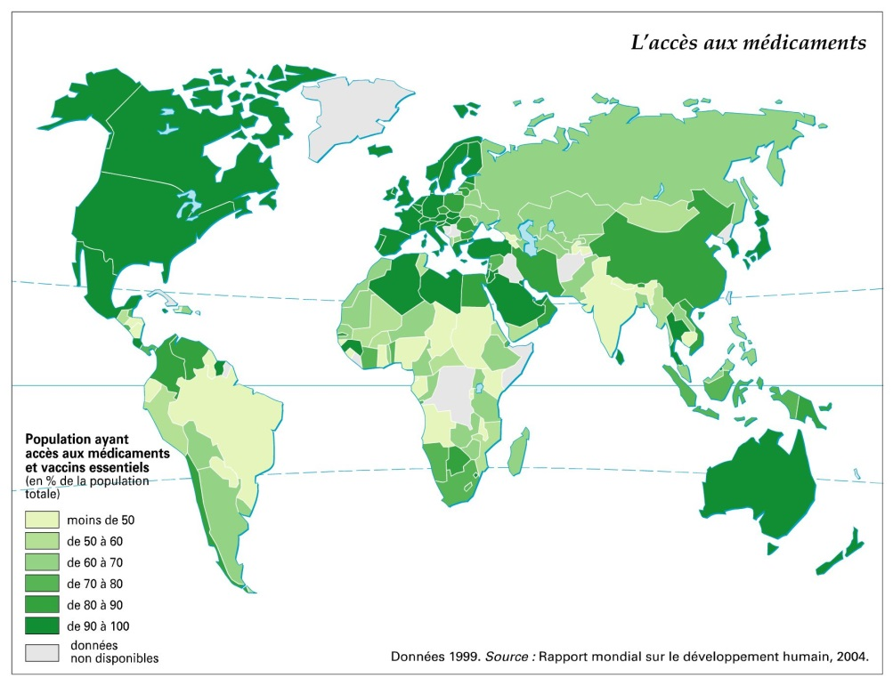

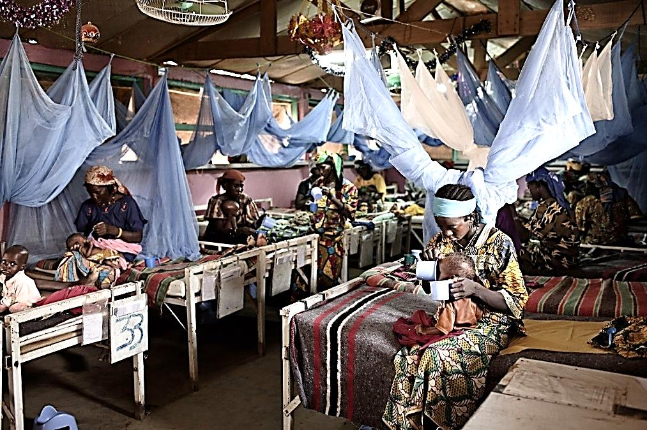

Accès aux Soins de Santé : Egalité ?

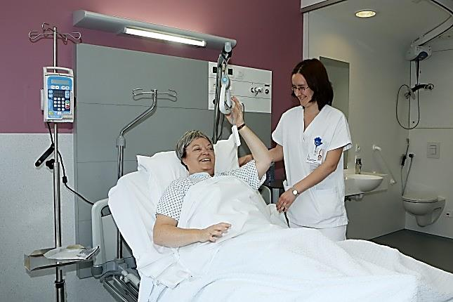

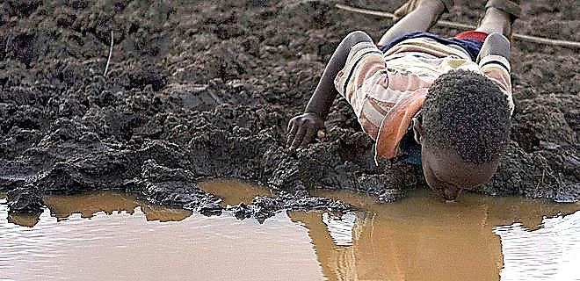

Accès à l’eau potable : Fraternité ?

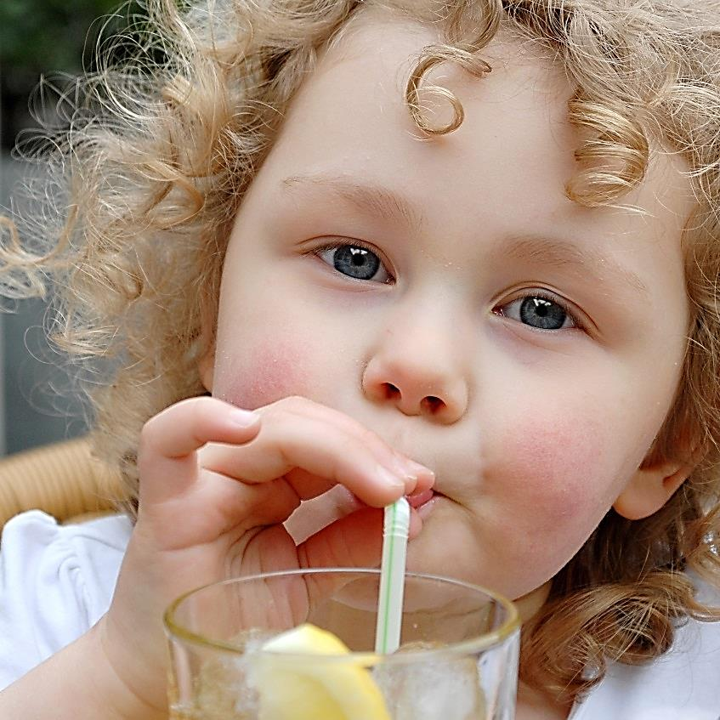
Eau potable
Agence France-Presse

Quelque 400 millions de personnes sont privées d'accès à l'eau potable en Afrique, a affirmé lundi à Abidjan le premier ministre ivoirien Daniel Kablan Duncan, y voyant un frein au développement et à la croissance du continent.
«Nous devons tous être conscients que fournir l'eau potable et l'assainissement à nos populations (...) c'est impulser le développement de notre continent», a remarqué M. Duncan à l'ouverture d'une rencontre panafricaine sur l'eau et l'assainissement.
Selon lui, la conséquence d'une telle situation est que «plus de 70 % des lits d'hôpitaux en Afrique sont occupés par des personnes souffrant de maladies évitables, liées à la qualité de l'eau et de l'assainissement».
Dans un rapport publié en 2012, l'ONG « SAVE THE CHILDREN » évaluait à 450 millions le nombre d'enfants menacés de malnutrition dans les quinze prochaines années. Quelque 2,6 millions en meurent chaque année, selon l'ONG.
L'eau non potable, qui engendre des maladies fatales pour les enfants, est l'un des principaux facteurs causant la malnutrition.
«Ce déficit limite la pleine valorisation du potentiel humain de l'Afrique», a encore déploré M. Duncan, alors que le continent disposera «de 25 % de la population mondiale en 2050 soit 2,4 milliards d'habitants».
Organisée par l'Association africaine de l'eau (AAE), la rencontre d'Abidjan regroupe jusqu'à jeudi 1200 professionnels venus de 40 pays.

La mauvaise répartition de l'eau et les problèmes d'infrastructures empêchent l'accès à cette ressource, pourtant présente en quantité suffisante en Afrique, qui dispose de 5400 milliards de mètres cubes d'eau dans ses nappes phréatiques, a expliqué à l'AFP, Sylvain Usher, secrétaire général de l'AAE.

Seulement huit des 53 pays africains devraient remplir les objectifs du millénaire fixés par l'ONU en matière d'accès à l'eau, c'est-à-dire réduire de moitié d'ici 2015 le pourcentage de leur population sans accès à un système d'épuration, estimait le PNUE, le Programme des Nations unies pour l'environnement, en 2012.

Ces pays sont l'Algérie, le Maroc, la Tunisie, la Libye, le Botswana, l'Angola, l'Afrique du Sud et l'Égypte.

Carte mondiale accès à l’eau potable

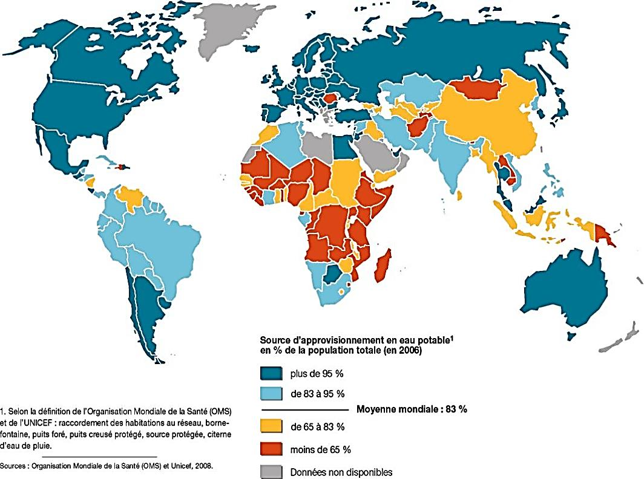

Nutrition : Egalité-Fraternité ?

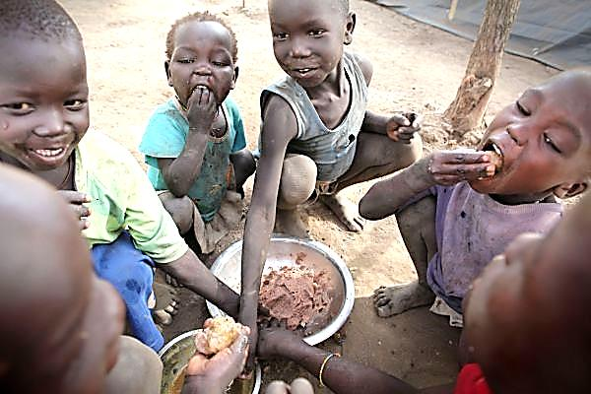

Malnutrition
Selon les chiffres du Programme alimentaire mondial (PAM) des Nations unies, 842 millions de personnes ont souffert de malnutrition en 2013, soit 28 millions de moins qu'en 2012. Si l'Afrique subsaharienne reste la région la plus touchée, avec près d'un habitant sur trois affecté par ce fléau, de fortes disparités subsistent parmi les pays africains.
Présent au Forum économique mondial de Davos, en Suisse, afin de présenter son défi "Zéro Faim", le Programme alimentaire mondial (PAM) a rendu public les chiffres de la malnutrition en 2013. Selon l'organisation onusienne, le nombre de personnes souffrant de malnutrition est passé de 870 millions en 2012 à 842 millions en 2013, soit 28 millions de personnes en moins affectées par ce fléau (une baisse de 3,2% en un an).
Pourtant, comme s'est efforcé de le rappeler le PAM à Davos, le chemin à parcourir est encore long. En effet, sur la seule année 2013, la plus grande agence humanitaire dédiée à la lutte contre la faim, est venue en aide à plus de 90 millions de personnes à travers 80 pays.
Aussi, à Davos, le PAM est venu présenter le "Défi Faim Zéro". Inspirée du programme "Fame Zero", mis en place en 2003 par le président Lula au Brésil, cette initiative repose sur le droit de tous à disposer d'un accès à de la nourriture en quantité suffisante. Il vise notamment à régler les problèmes de la pauvreté en soutenant le développement de structures agricoles durables afin de doper la productivité des petites exploitations.
Son ambition première est de réduire à zéro autant le gaspillage alimentaire que le nombre d'enfants de moins de 2 ans souffrant de retard de croissance à cause de la malnutrition.

Maux africains
Les données du PAM mettent également en évidence les disparités existant non seulement à travers le globe mais aussi au niveau régional. Ainsi, bien que l'Asie du Sud compte encore le plus grand nombre de personnes (295 millions) souffrant de malnutrition, l'Afrique subsaharienne, avec 223 millions d'habitants sous-alimentées, est la région où la proportion de la population affectée est la plus élevée au monde (32%), tandis que l'Afrique du Nord compte en moyenne moins de 5 % de personnes frappées par ce fléau.
De même, il existe une forte hétérogénéité entre pays d'Afrique subsaharienne. Ainsi, la part de la population souffrant de malnutrition reste relativement faible dans plusieurs pays du golfe de Guinée (moins de 15%). L'Afrique australe et l'Afrique centrale sont en revanche plus gravement touchées par le fléau de la malnutrition, avec des taux souvent supérieurs à 25%. Avec 73,4% de la population souffrant de malnutrition, le Burundi détient le (triste) record de pays africain le plus affecté par ce fléau.
Parmi les causes de la malnutrition sur le continent africain, le PAM met particulièrement l'accent sur : la pauvreté et le chômage, la forte densité de population avec en parallèle les déplacements de populations réfugiées, un accès limité à la terre, la perte de productivité des sols, les prix élevés de la nourriture et le retard technologique (systèmes d'irrigation) combiné à une faible pluviométrie.
« J’ai eu faim et vous m’avez donné à manger… »
Évangile selon St Mathieu 25.35

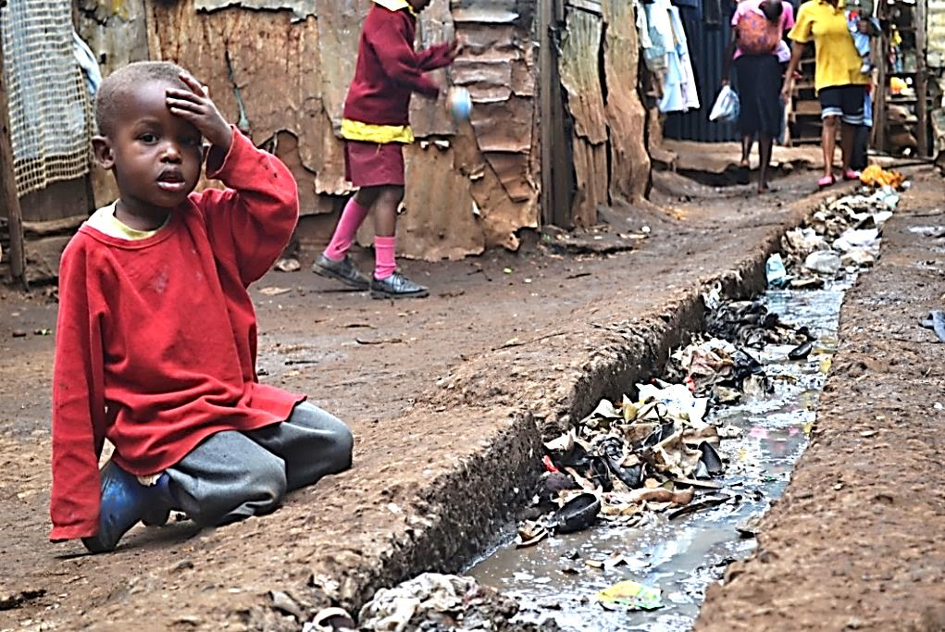

Urbanisation : Egalité-Fraternité ?

Logement pour tous.
L’explosion démographique de l’Afrique s’accompagne d’une urbanisation effrénée et anarchique, posant dans le sillage un problème crucial, celle de l’accès à un logement décent. L’Afrique est le continent avec la croissance urbaine annuelle la plus élevée au monde, environ 3% selon l’ONU. D’après l’ONU-Habitat, alors que 40% de la population africaine était urbaine en 2009, ce taux en constante évolution atteindra 60% en 2050. Cette croissance urbaine non maîtrisée a favorisé la naissance et l’extension des bidonvilles – grandes agglomérations d’habitations précaires, insalubres et non-sécurisées. La population vivant dans des bidonvilles en Afrique subsaharienne a plus que doublé entre 1990 et 2012, passant de 102 à 213 millions (selon l’UNCHS). On estime que la demande annuelle en nouveaux logements en Afrique est d’au moins 4 millions depuis 2012 et atteindra le seuil de 5 millions dès 2020. Face à cette situation, les autorités ont mis en œuvre de nombreuses actions pour garantir l’accès au logement aux couches les plus défavorisées. Toutefois le problème persiste et les bidonvilles continuent de s’étendre, accueillant de plus en plus de personnes. De fait, l’accès à un logement adéquat reste l’apanage des couches les plus aisées de la société, renforçant ainsi le clivage entre pauvres et riches. Cette situation suscite d’énormes interrogations relatives aux mesures à prendre pour assurer un accès au logement à tous

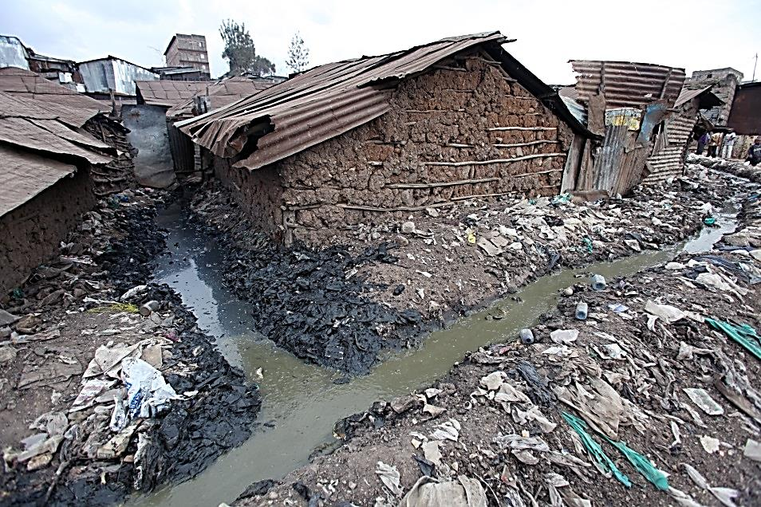
Habitat décent : Egalité ?

